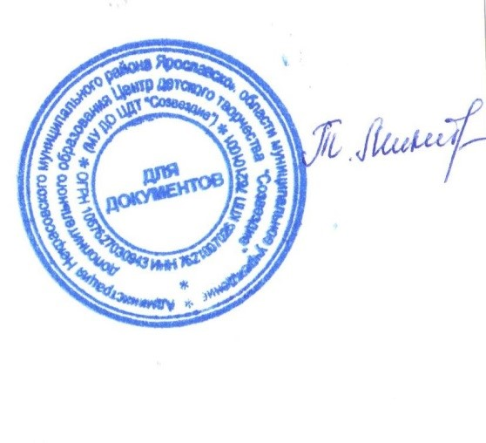
УТВЕРЖДАЮ:
Директор МУ ДО ЦДТ «Созвездие»
__________ ___________Т.В. Микитюк
от «09» января 2017 года
Приказ МУ ДО ЦДТ «Созвездие» от 09.01.2017 года № 1/31

ПОЛОЖЕНИЕ
о формах обучения по дополнительным общеобразовательным общеразвивающим программам в муниципальном учреждении дополнительного образования Центр детского творчества «Созвездие»

рп. Некрасовское, 2017 год

1. Общие положения
1.1. Положение о формах обучения по дополнительным общеобразовательным общеразвивающим программам в муниципальном учреждении дополнительного образования Центр детского творчества «Созвездие» (далее – МУ ДО ЦДТ «Созвездие») разработано в соответствии с: - Конвенцией ООН о правах ребѐнка, - Декларацией прав ребенка; - Конституцией РФ от 12.12.1993 г.; - Федеральным Законом «Об основных гарантиях прав ребѐнка в Российской Федерации» от 24.07.1998г. № 124-ФЗ - Федеральным Законом» от 29.12.2012 №273 – ФЗ «Об образовании в Российской Федерации; - Уставом МУ ДО ЦДТ «Созвездие», а также основывается на соблюдении законов Российской Федерации, распоряжений вышестоящих органов Управления образованием.
1.2. Настоящее Положение устанавливает формы обучения в МУ ДО ЦДТ «Созвездие».
2. Цели и задачи
2.1. Упорядочение учебно-воспитательного процесса в соответствие с нормативно-правовыми документами.
2.2. Определение форм обучения по дополнительным общеобразовательным общеразвивающим программам.
2.3. Обеспечение конституционных прав детей на образование и здоровьесбережение.
3. Формы получения дополнительного образования и формы обучения
3.1. Обучение обучающихся в МУ ДО ЦДТ «Созвездие» с учетом потребностей, возможностей личности и в зависимости от объема обязательных знаний педагога дополнительного образования осуществляется в очной форме.
3.2. Основной формой организации учебно-воспитательной работы в МУ ДО ЦДТ «Созвездие» является учебное занятие. С учетом потребностей и возможностей обучающихся дополнительные общеобразовательные общеразвивающие программы могут осваиваться в различных формах учебных занятий: репетиции, игры, массовые образовательные мероприятия, экскурсии и др., что определяется дополнительной общеобразовательной общеразвивающей программой.
3.3. Элементарной структурной единицей в МУ ДО ЦДТ «Созвездие» является группа обучающихся. Из групп обучающихся формируются детские творческие объединения, занятия в которых проводятся по дополнительным общеобразовательным общеразвивающим программам одной тематической направленности.
3.4. Деятельность обучающихся в МУ ДО ЦДТ «Созвездие» осуществляется в одновозрастных и разновозрастных детских творческих объединениях: группа, клуб, студия, ансамбль, секция, лаборатория, мастерская, кружок, театр и другие (далее – объединения).
3.5. Учебные занятия по индивидуальным учебным планам проводятся с: - одаренными обучающимися, успешно осваивающими дополнительные общеобразовательные общеразвивающие программы, - с детьми с ограниченными возможностями здоровья.
3.6. В период школьных каникул детские творческие объединения могут работать по измененному расписанию учебных занятий с основным или переменным составом, индивидуально. Работа с обучающимися организуется на базах образовательных организаций Некрасовского МР.
3.7. В каникулярное время МУ ДО ЦДТ «Созвездие» может открывать в установленном порядке лагерь с дневным пребыванием детей, создавать различные объединения с постоянным и (или) переменным составом.

